Муниципальное автономное дошкольное образовательное учреждение
«Детский сад № 40»

Конструкт занятия
с детьми пятого года жизни
Тема: «Лучший город на Земле»

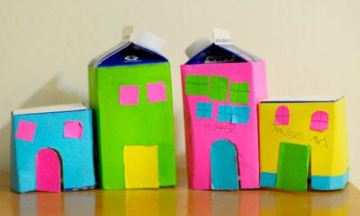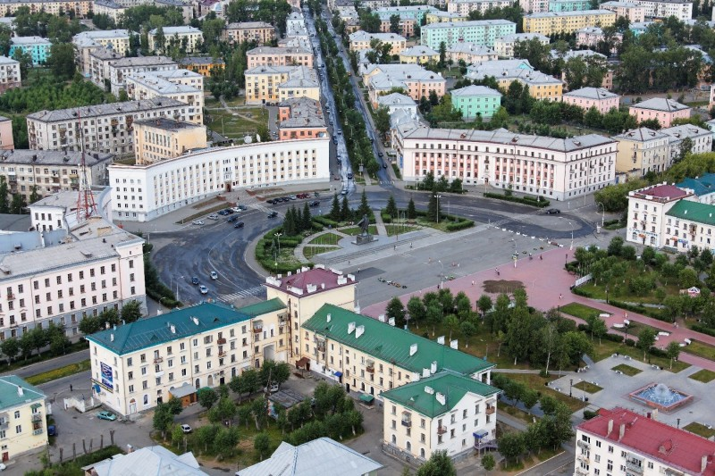

Воспитатель: Стенковская Мария Владимировна
МО Краснотурьинск
2025
Пусть у каждого ребёнка в душе зажжётся
искорка гордости за свой труд,
за свой город, за свою Родину!
Пусть каждый почувствует себя частью
большой и дружной команды,
где важен вклад каждого.
Мы строим не просто город —
мы строим будущее,
в котором хочется жить, мечтать и любить!

М.Стенковская

Методическая разработка, конспект занятия по творческому конструированию

из бросового материала с детьми 4-5 лет

(введение в основы STEM технологии)
Тема: «Лучший город на Земле»

Возрастная группа: средняя (4-5 лет).
Форма занятия: художественно-творческая продуктивная деятельность с элементами конструирования.
Форма организации: коллективная работа в малых группах.
Учебно-методический комплект:
- Лыкова И.А. Конструирование и ручной труд в детском саду. — М.: Мозаика-Синтез, 2020.
- Новикова Л.В. Игры и упражнения по развитию мелкой моторики у детей дошкольного возраста. — СПб.: Детство-Пресс, 2019.
- Кондратьева Е.А. Творческие задания по конструированию для дошкольников. — М.: Владос, 2017.
- Куцакова С.В. Развитие конструктивных способностей у дошкольников. — М.: Сфера, 2016.
- ФГОС ДО: Федеральный государственный образовательный стандарт дошкольного образования. —
М.: Просвещение, 2022.
Технология: STEM.
Интеграция образовательных областей: художественно-эстетическое развитие, социально-коммуникативное развитие, речевое развитие, патриотическое воспитание, экологическое воспитание, конструктивная деятельность.
Средства:
Игровые: дидактическая игра «Угадай, что построим?»
Наглядные: фотокарточки с изображениями городской инфраструктуры.
Оборудование и материалы:
Картонные коробки и контейнеры разных размеров.
Натуральные природные материалы (шишки, палочки, камешки, листья)
Мелкие бросовые материалы (стразы, ткань, нити)
Безопасные клеевые средства и ножницы.
Готовый макет для основы будущей застройки.
Музыкальное сопровождение: песня о Краснотурьинске.
Литературные:
Рассказы и обсуждения о любимых местах родного города Краснотурьинска.
Простые стишки и поговорки о красоте родного края.
Короткие рассказы о профессии инженер.
Предварительная работа.
Рассматривание иллюстраций с изображением зданий и городских улиц.
Беседа о профессии инженер и строитель.
Прогулка по территории детского сада с наблюдением за строящимися зданиями.
Игры на развитие мелкой моторики (с прищепками, пуговицами).
Совместное чтение стихов о городе, стихи о городе (например, Агния Барто «Наш город»)
Прослушивание звуков городской среды.
ЦЕЛЬ | Задачи образовательной программы | Задачи с учетом индивидуальных особенностей воспитанников группы
Создание макета района города из различных бросовых материалов. | Образовательные:  Познакомить детей с основными понятиями строительной деятельности, показать наглядно-образно, как рождаются районы города.  Начать знакомство с основами STEM технологии через практическую деятельность. Учить конструировать из необычных материалами: коробочек, ткани, подручными материалами.  Развивающие:  Развивать воображение, фантазию и творческое мышление  Стимулировать мелкую моторику рук и зрительно-двигательную координацию через работу с разными материалами.  Способствовать развитию речи: обсуждать свои идеи, рассказывать о своих постройках, слушать товарищей.  Воспитательные:  Воспитывать уважение к труду строителей и инженеров — людей, которые создают города для всех нас.  Формировать осознанное отношение к внешнему виду родного города: пусть дети почувствуют себя ответственными за красоту и порядок.  Поддерживать доброжелательность, взаимовыручку и умение работать в команде, ведь только вместе можно построить по-настоящему замечательный город! | -Поддерживать инициативу и способность проявлять творческий подход;  -Поощрять общение и взаимодействие в процессе работы;  -Предоставлять дополнительные инструкции и поддержку детям с ограниченными возможностями здоровья (ТНР).
№ | Этапы занятия | Задачи этапа | Деятельность педагога | Методы, формы, приёмы | Предполагаемая деятельность детей
1 | Организационно-мотивационный | Заинтересовать детей | Начало встречи: Воспитатель входит в группу, одетый в костюм строителя с инструментом и материалом.  Диалог:  – Ребята, скажите, кто же это я сегодня? Знаете такую профессию? | Словесный, групповой | Дети отвечают: "Вы строитель!".
 | Актуализация знаний  Получение новых знаний | Знакомство с новой профессией | – Верно! Именно благодаря таким людям, как строители, ваш родной город Краснотурьинск становится всё краше и уютней!  – Дети, а вы знаете, кто такой инженер-строитель? Это очень важный человек! Инженер-строитель помогает строителям строить дома, школы, мосты, детские площадки и даже огромные башни.  Когда мы видим красивый дом или высокий мост, это значит, что инженер-строитель хорошо поработал.  Он придумывает, как построить здание так, чтобы оно было крепким и не падало, чтобы в нём было тепло и уютно.  Чем же занимается инженер-строитель?  Придумывает, как будет выглядеть здание. Он рисует специальные чертежи — это такие карточки-схемы, по которым строители знают, что и где строить.  Инженер-строитель считает, сколько нужно кирпичей, досок и других материалов. Например, если нужно построить дом он использует в работе математику, инженер посчитает, сколько потребуется кирпичей, какой формы нужны кирпичи, чтобы стены были крепкими и прочными.  Инженер-строитель думает над тем, чтобы дом был безопасным. Знает, как сделать так, чтобы он не упал даже во время сильного ветра или дождя. Так же он помогает строителям, рассказывает с чего начинать работу, что делать дальше, и проверяет, всё ли правильно они делают.  Если бы не было инженеров-строителей, дома могли бы быть кривыми. Вот какая важная профессия инженер-строитель. Может быть, кто-то из вас, ребята, когда вырастет, тоже станет инженером-строителем и построит свой дом мечты?  Что бы стать инженером-строителем нужно учиться, узнавать новое, любить строить, уметь считать и конструировать.  А хотели бы вы сейчас попробовать себя в таком сложном деле, в профессии инженера-строителя?  Тогда начинаем наше путешествие на строительную площадку. | Беседа, рассказы | Дети размышляют  и высказываются.
2. | Основной этап  Постановка проблемы | Объяснить значение профессии  Развивать речь | А сейчас я предлагаю перед такой ответственной работой немного взбодриться.  Выходите в центр группы- физкультминутка. | Практический,  игровая форма  Беседа, обучение речью | Дети внимательно слушают объяснения.  Дети осознают роль инженера.
 | Динамическая пауза |  | Строим город.  Строить город мы решили,  Дом из кирпичей сложили.  Но один мы можем дом  Городом назвать с трудом.  Нужно десять или двадцать.  Что ж придется постараться.  Строим мы дома, и вот  Город на глазах растет.  (Олеся Емельянова) | Физическая, речевая активность | Дети повторяют движения и слова за педагогом
 | Знакомство с основами STEM  через практическую деятельность. | Развить речь, навыки творчества | Наш город станет ещё чудеснее, если мы поможем архитекторам воплотить их замыслы. Будем строить красивый район, для нашего любимого города Краснотурьинска!  Воспитатель показывает основу макета для будущего города. | Групповая работа, совместная деятельность по конструированию | Дети изучают макет, планируют работу.
3. | Основная часть | Практическая деятельность  Совершенствование речи | Инструкция по выполнению задания по оформлению картонных-коробок домиков.  Работа в группах:  Дети распределены на команды, каждая команда создаёт свой участок района города.  Оформляет основу домов, обклеивает ее. украшает.  Воспитатель ходит среди детей, контролирует ход работы, задаёт уточняющие вопросы, стимулирует детскую речь. | Игровой метод, наблюдение, поддержка | Дети озвучивают идеи, обсуждают способы реализации поставленных задач.
 | Творческий процесс | Развитие детской инициативы | Во время работы дети используют разнообразные материалы, создавая архитектурные шедевры.  Пример диалога:  – Вика, скажи, какой формы у тебя деталь для крыши дома?  – Матвей, ты использовал в своей работе много треугольников? | Эмоциональный контакт, активизация речи | Дети описывают свои задумки,  Отвечают на вопросы.
 | Финальный этап  Рефлексия | Укрепление патриотических чувств | Когда макеты оформлены, начинается общая экскурсия по новому району. Примеры вопросов преподавателя:  – Какой дом самый красивое получился на ваш взгляд в вашем районе?  Почему эта конструкция стала любимой?  Почему так считаете? | Эмоциональная поддержка, беседы | Дети выражают радость и гордость результатами труда.
4. | Завершение  Открытый конец | Формирование позитивного настроя | Воспитатель обращает внимание детей:  — Наш город получился очень интересным! Но ведь любой город может меняться. Завтра мы можем продолжить его строить, добавить новые здания или даже придумать новые улицы.  — А может быть, кто-то захочет построить парк, мост или необычную башню?  Детям предлагается подумать дома или вместе с родителями, что ещё можно построить для города, разместить на макете. Можно принести интересные материалы или придумать, как использовать то, что есть в группе.  — Сегодня вы были настоящими инженерами-строителями! А завтра у нас будет возможность сделать наш город Краснотурьинск ещё красивее и интереснее.  Воспитатель благодарит детей за старание и творчество, отмечает, что каждый внёс свой вклад в создание города.  Детям предлагается придумать название району и рассказать о нём другим ребятам или родителям.  Воспитатель завершает занятие словами:  — Наш город Краснотурьинск всегда открыт для новых идей и построек. Всё, что вы придумаете, обязательно найдёт в нём своё место в будущем! | Похвала, мотивация | Дети чувствуют удовлетворение и радость от проделанной работы.

Приложение 1.
Проект оформленного макета.

Приложение 2.
Проект рефлексии

